GUIA PARA RECUPERAR LICENCIA DESCARTES
1.- Ingresar Descartes : Muestra Error
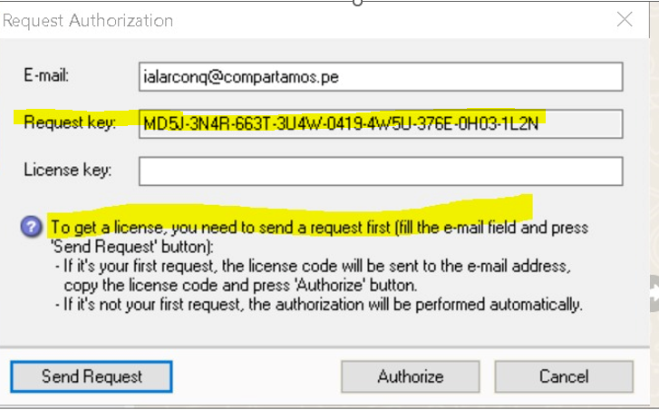

2.- Copiar el codigo del Request Key :
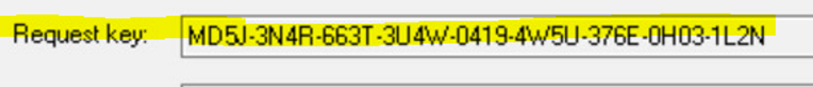

3.- Ingresar al link temporal para generar Licencias Descartes
https://descartes.bantotal.com/licenseprovider/GetLicense.aspx
4.- Completar los datos de ejemplo (correo compartamos y el Request Key) y posterior presionar los botones Send y Validate.
Email = correo@compartamos.pe
Request Key = Request Code
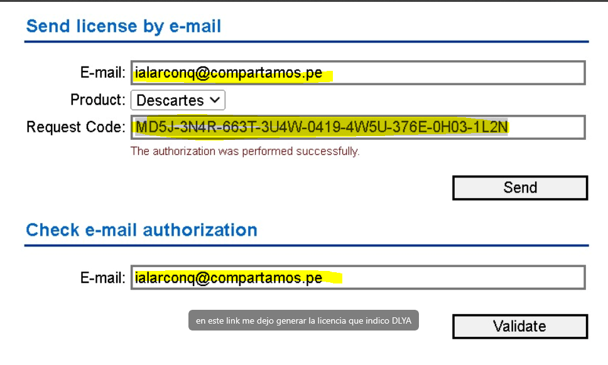
5.- Esperar la recepción del correo de descartes con la Licencia descartes
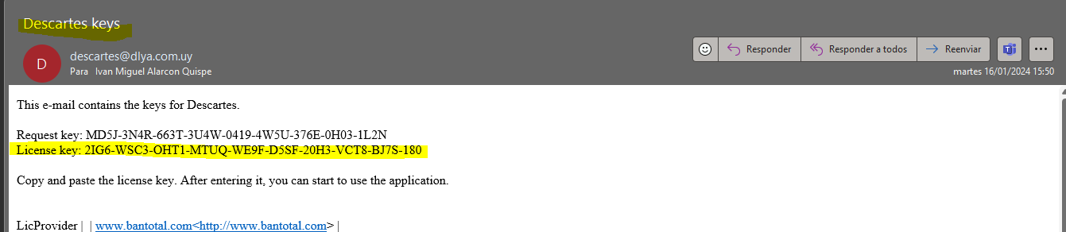

6.- Ingresar el License Key el código enviado en el correo y darle al botón Authorize
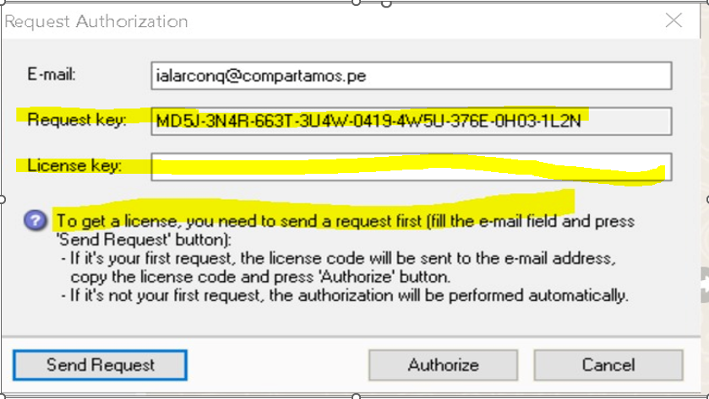

7.- Ingreso a la Aplicación Descartes
